AGRUPAMENTO DE ESCOLAS D. PEDRO IV
EB/JI _____________ – 4.º Ano Turma: ___- ___
Ano Lectivo 2013/2014
Nome: _______________________________________________________ Data: _____________
Informação: ___________________ Encarregado de Educação_____________________________

FICHA DE AVALIAÇÃO DE LÍNGUA PORTUGUESA
Parte I
Lê o texto com atenção.
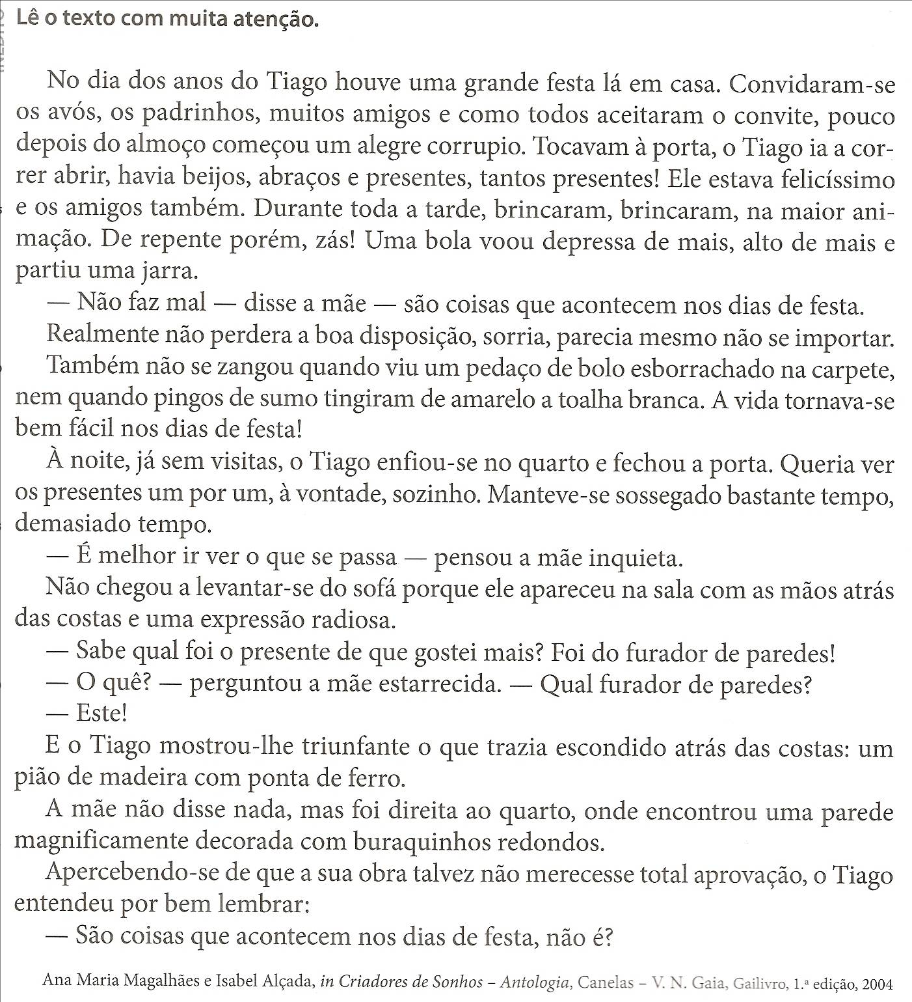
Responde ao que te é pedido sobre o texto que acabaste de ler, seguindo as orientações que te são dadas.
- Assinala com X a opção que complementa a frase, de acordo com o sentido do texto.
Este texto foi escrito para explicar
 | o que é um furador de paredes |  | a importância dos amigos
 | o dia do aniversário do Tiago |  | a vida num dia de festa
- Quem é a personagem principal do texto?
________________________________________________________________________________________________________________________________________________________
- Assinala com um X as afirmações verdadeiras (V) e as falsas (F), de acordo com o sentido do texto.
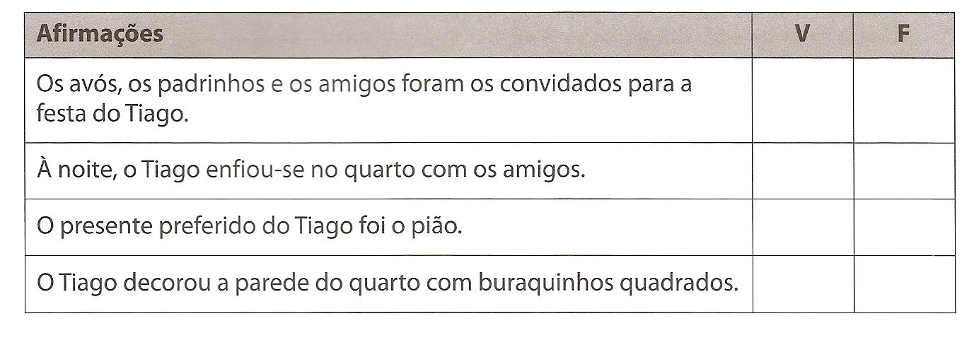

- Que atitude teve a mãe do Tiago quando a bola partiu a jarra?
Ficou zangada
Sorriu
Sorriu e não se importou
Mandou-os parar com a brincadeira

4.1 Transcreve do texto as afirmações que comprovam a tua opção.
________________________________________________________________________________
________________________________________________________________________________
- Assinala com X a opção que completa a frase, de acordo com o sentido do texto.
A afirmação “A vida tornava-se bem mais fácil nos dias de festa!” (linha 11 e12) significa que:

Em dias de festa, não se perdoa nada.
Em dias de festa, perdoam-se algumas asneiras
Em dias de festa tudo é possível fazer.
Em dias de festa não há castigos

- Assinala com um X, de modo a indicares o que se refere à mãe do Tiago e o que se refere ao Tiago.
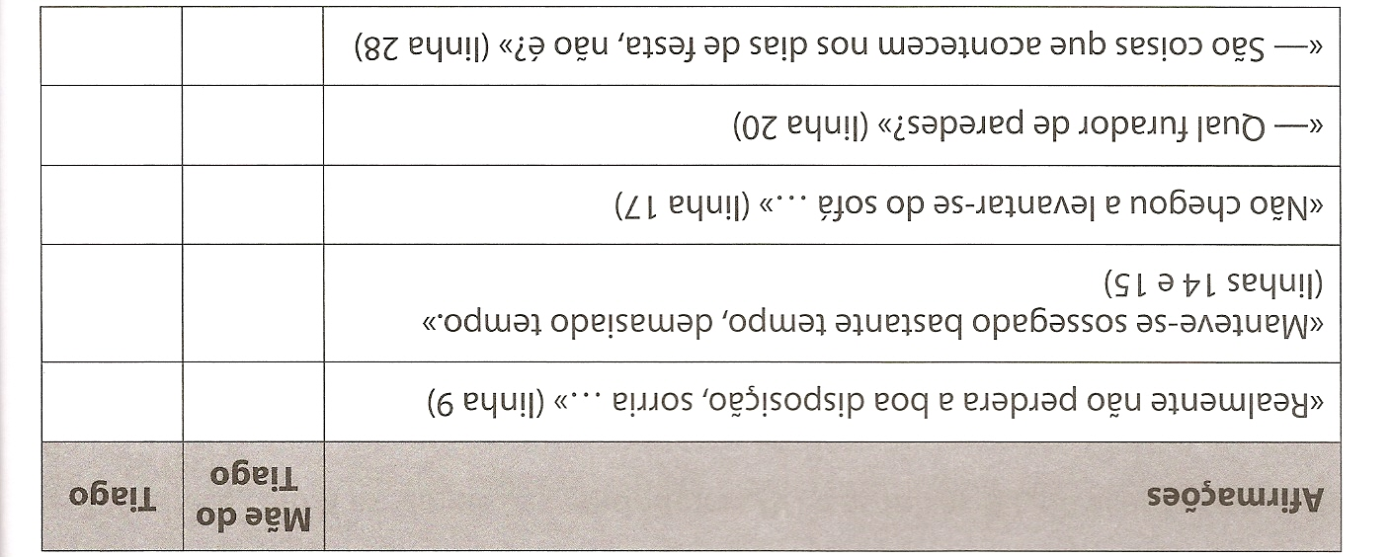

- Quando se passa a ação da história?
________________________________________________________________________________________________________________________________________________________
- Ordena as afirmações seguintes de 1 a 6, de acordo com os acontecimentos da história.
À noite, o Tiago foi para o quarto
No dia de aniversário do Tiago houve uma festa.
Os convidados ofereceram muitos presentes ao Tiago.
O Tiago decorou a parede com buraquinhos redondos.
Brincaram durante toda a tarde.
A mãe do Tiago foi direita ao quarto.

- Porque motivo é que o Tiago furou a parede do quarto?
____________________________________________________________________________________________________________________________________________________________________________________________________________________________________
Parte II
Lê o texto com atenção:
Lengalenga do vento
Andava o senhor vento  um dia passeando,  e encontrou uma formiga:  - Senhor vento, que força !  Lá caí de barriga!  Andava o senhor vento  pé ante pé na vinha,  quando avistou um cão:  - Senhor vento, que força!  Fui de focinho ao chão!  Andava o senhor vento  correndo no jardim,  quando viu uma flor:  - Senhor vento, que força!  Tenha pena de mim ! | Andava o senhor vento  a rir pelo pinhal,  quando ouviu uma galinha:  - Senhor vento, que força!  Uma pinha na pinha!    Andava o senhor vento  a brincar pela rua,  quando viu uma cereja:  - Senhor vento, que força!  Não me empurre que me aleija!  Então o senhor vento  foi para o alto de um monte,  e encontrou um moinho:  - Senhor vento que bom!  Eu estava tão sozinho!  Maria Alberta Menéres

Responde ao que te é pedido sobre o texto que acabaste de ler, seguindo as orientações que te são dadas.
- Assinala com um X a opção que completa corretamente a afirmação.
O texto “Lengalenga do vento” é
Um texto poético
Um texto narrativo
Um texto instrucional

- De que animais fala o texto? Nos quadrados que se seguem desenha-os e identifica-os.

________________ _______________ _______________
- Completa o quadro seguinte, copiando do texto a frase que cada personagem disse ao vento.
formiga
cão
flor
galinha
cereja
moinho

- Liga as seguintes colunas de modo a obter afirmações verdadeiras.
O cão |  | teve companhia.
A galinha |  | caiu de barriga.
O moinho |  | foi de focinho ao chão.
A formiga |  | levou com uma pinha na cabeça.

- Quem é a autora do poema?
_______________________________________________________________________________
- Descobre no poema as palavras que rimem com:
formiga |  |  | flor
cão |  |  | galinha
cereja |  |  | moinho
Parte III
Responde ao que te é pedido sobre gramática.
- Preenche os espaços com a palavra correta.
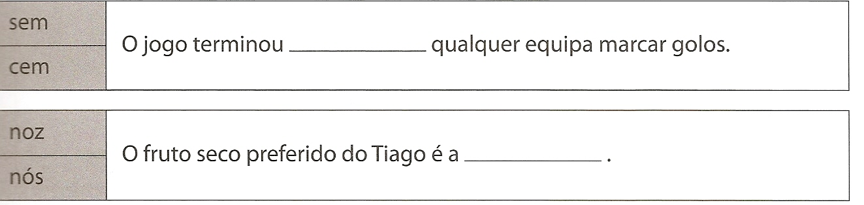
- Lê a frase.
“ No dia dos anos do Tiago houve uma grande festa lá em casa.”
2.1 Preenche o quadro, copiando da frase uma palavra de cada uma das classes indicadas.
Nome próprio | Nome comum | Verbo | Adjetivo

2.2 Reescreve a frase na forma negativa.
________________________________________________________________________________________________________________________________________________________________
- Preenche a tabela seguinte, de acordo com o exemplo.

Verbo | Infinitivo | 1ª conjugação | 2ª conjugação | 3ª conjugação
zangou | zangar | X
acontecem
voou
disse
ia

- Lê as seguintes frases:
Para a festa do Tiago, convidaram-se muitas pessoas.
Todos aceitaram o convite.
À noite, o Tiago foi para o quarto e fechou a porta.

4.1. Sublinha nas frases anteriores as palavras em que se ouve o som “k”.
4.2. Rodeia a sílaba em que se ouve o som “k”.

5- Encontra na seguinte sopa de letras alguns nomes comuns coletivos.
M | N | P | I | N | H | A | L | D | Conjunto de lobos - ............................................
L | R | E | B | A | N | H | O | V | Conjunto de ovelhas- .........................................
R | A | M | A | L | H | E | T | E | Conjunto de pinheiros- ......................................
V | A | L | C | A | T | E | I | A | Conjunto de flores- ............................................

Parte IV
Tal como o Tiago já foste a muitas festas, descreve aquela que mais te impressionou, ou que mais gostaste.
Indica qual foi a festa; onde e quando se realizou; quem participou e o que de interessante ocorreu na festa. Não te esqueças de dar um título ao teu texto.
Escreve um texto entre 20 a 25 linhas.

____________________________________________________
1 ______________________________________________________________________________________
2 ______________________________________________________________________________________
3 ______________________________________________________________________________________
4 ______________________________________________________________________________________
5 ______________________________________________________________________________________
6 ______________________________________________________________________________________
7 ______________________________________________________________________________________
8 ______________________________________________________________________________________
9 ______________________________________________________________________________________
10 _____________________________________________________________________________________
11 _____________________________________________________________________________________
12 _____________________________________________________________________________________
13 _____________________________________________________________________________________
14 _____________________________________________________________________________________
15 _____________________________________________________________________________________
16 _____________________________________________________________________________________
17 _____________________________________________________________________________________
18 _____________________________________________________________________________________
19 _____________________________________________________________________________________
20 _____________________________________________________________________________________
21 _____________________________________________________________________________________
22 _____________________________________________________________________________________
23 _____________________________________________________________________________________
24 _____________________________________________________________________________________
25 _____________________________________________________________________________________

